全国科普教育基地 年度考核申报指南

注：进行年度考核申报的单位，必须为已获得命名全国科普教育基地(2010-2014年)的单位，同时取得所在基地单位网络平台工作管理权限。申请方法参考《全国科普教育基地网站帐户注册、管理权限申请指南》。

1、各基地管理员登录全国科普基地网站，使用本单位管理账号，登入系统。
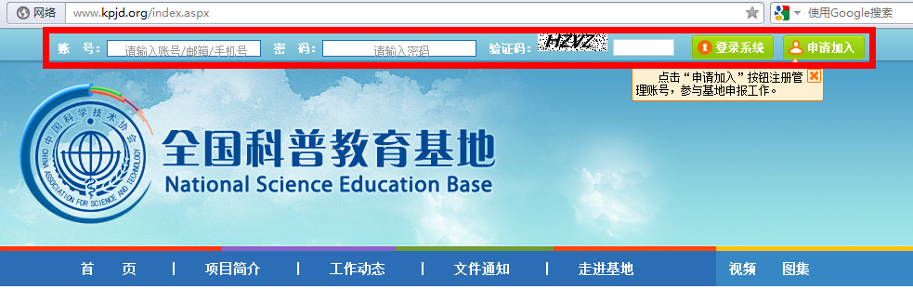

2、点击左侧导航列表中“年度考核申报”，进入年度考核管理页面。
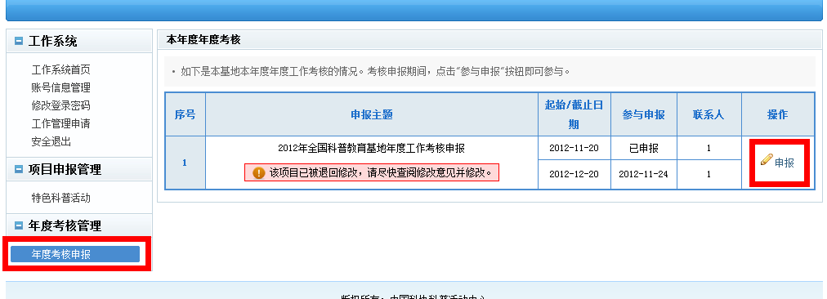
3、在“本年度年度考核”板块，点击“申报”进入申报页面。仔细阅读申报说明了后，点击“立即参与申报”
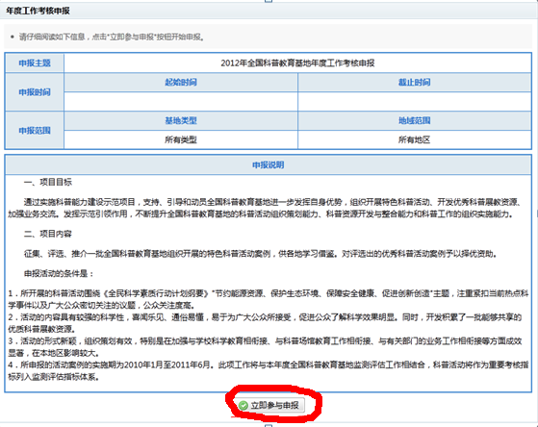
4、按要求填写申报单位基本信息，填写无误后，点击“保存基本信息”。
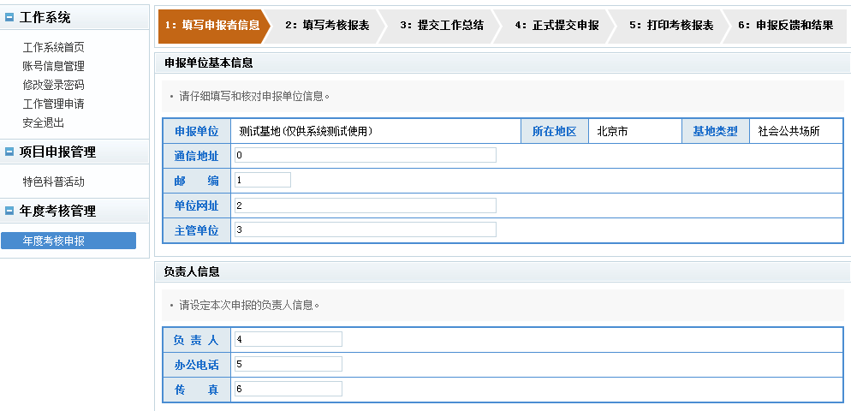

5、申报程序自动跳转到“2.填写考核报表”页面，如下图所示。按要求填写年度科普工作考核报表，所有信息填写完毕并确认无误后，点击“保存基本信息”。
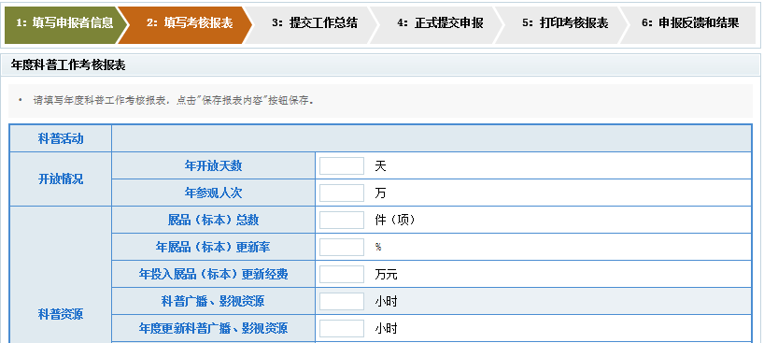

注：本页面中，“其它特色科普活动”及“受何新闻媒体观注”填写时，需先点击如下图所示位置的“增加表格行”按钮，然后在弹出的页面中填写信息，申报者可根据需要重复操作增加多条信息。
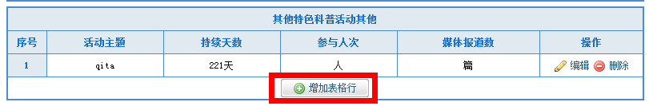
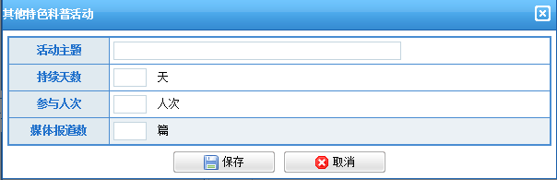

6、点击“下一步”按钮，跳转到“提交工作总结”页面。阅读附件上传说明，按要求填写附件名称，选择附件类型，选择要上传的附件文件，单击“上传附件”按钮，依次上传需要提交的附件，上传完成，确认无误后，点击“下一步”按钮。如上传有误，点击“删除”按钮，删除附件。上传附件单个文件大小控制在4M以内。
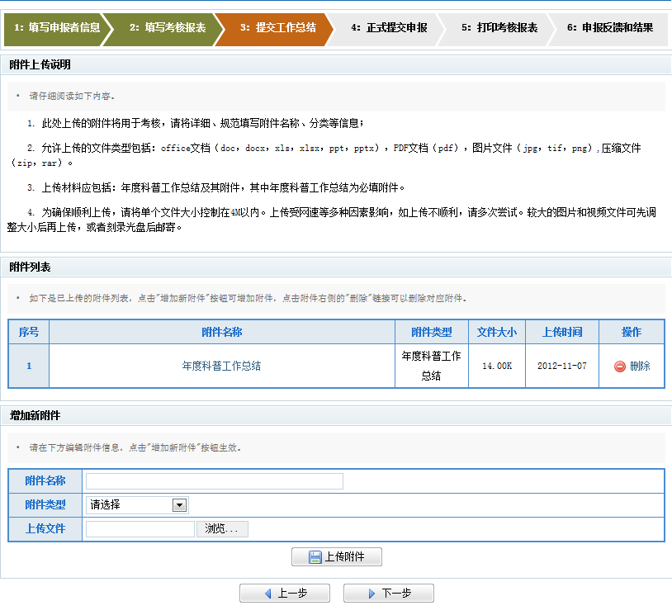

7、附件上传完成后，点击“下一步”按钮，跳转到“正式提交页面”，如下图所示。预览考核报表，仔细检查填写内容，如需修改和补充，点击“上一步”返回修改页面，修改、补充并保存。确认报表填写完整无误后，勾选“我确认相关申报信息已填写完整、正确，正式提交申报”，并依次点击“正式提交申报”“下一步”按钮。
注：正式提交考核报表后，申报信息将无法修改。如需修改，请联系推荐单位管理员进行“退回修改。”操作
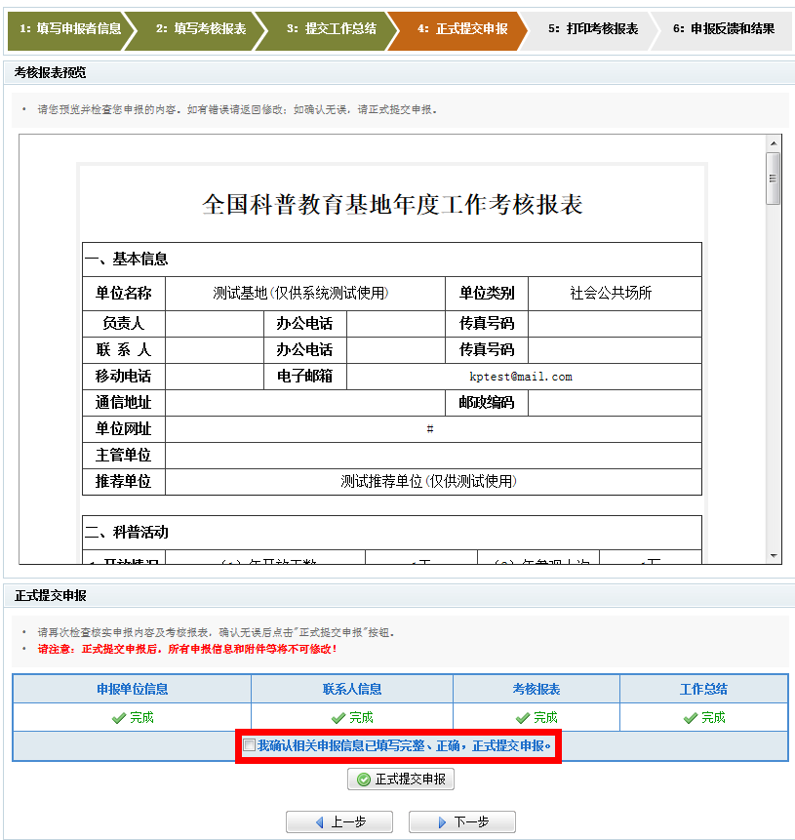

8、正式提交申报后，跳转到“打印考核报表”页面，如下图所示。点击“打印申报书”按钮，按提示操作打印申报表，负责人签字盖章后，一式四份报送推荐单位。
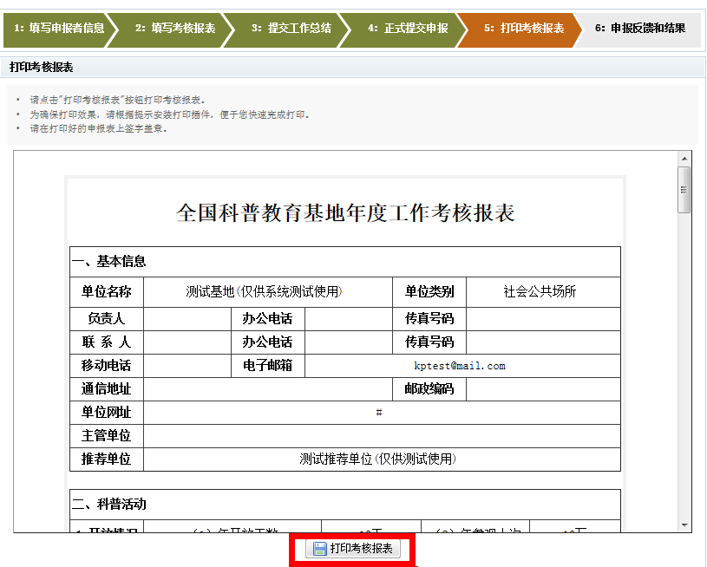

9、查询结果。
点击“下一步”按钮，打开申报反馈信息查询页面。可查看申报信息摘要、推荐单位审核意见、评审状态和结果等。
